03.10.26. 1-ОР-21. Горные машины и комплексы .Чжаншуки.Т. А
Урок №9. Тема : Компрессоры, принцип работы и устройство .(конспект написать, схемы и рисунки начертить).
Литература:»Привод рудничных машин» М.М.Фотиев.А.А.Гопак
Учебник в библиотеке и в интернете.
Конспект лекции:
Компрессоры
Компрессорами-принято называть машины, подающие воздух(газ) при степени сжатия более трех (Р2:Р1>3), а
Воздуходувами – машинами с Р2:Р1=1,1:3
Где Р2 и Р1 Абсолютное давление воздуха на выходе и входе в машину.
Основные параметры компрессоров производительность м. куб. в минуту или час и давление сжатого воздуха на выходе из компрессора (МПа)
По способу сжатия воздуха компрессоры делятся на –Объемные и турбинные
К объемным относятся компрессоры в которых сжатие воздуха происходит при уменьшении объема рабочего пространства
Объемные компрессоры делятся на :
1. Поршневые
2. Ротационные

Ротационные компрессоры делятся на :
1. Пластинчатые.
2. Винтовые.
На рис 46 показана принципиальная схема поршневого компрессора. Поршневой компрессор является первым видом компрессорных установок. В настоящее время их изготавливают практически на любые требуемые давления и производительность до 100м3/мин
РИС 46 .Схема поршневого компрессора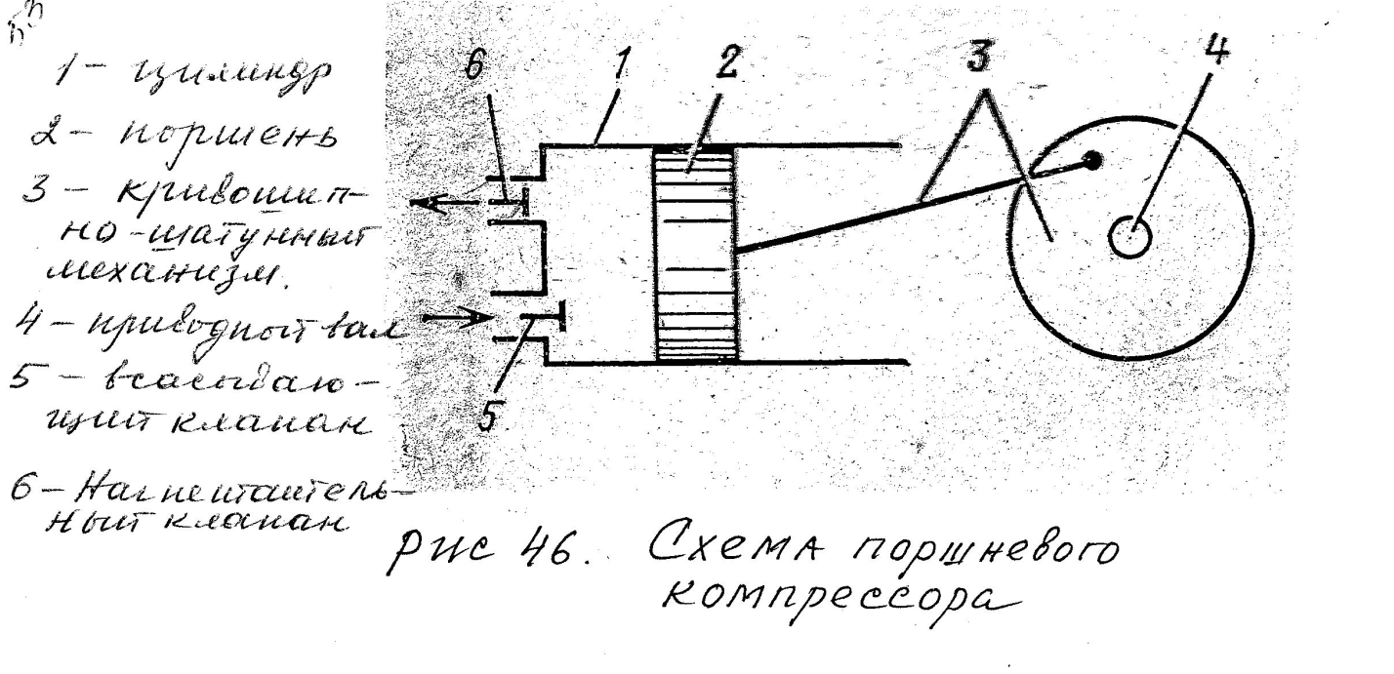

На рис 47 показана принципиальная схема пластинчатого компрессора:

РИС 47
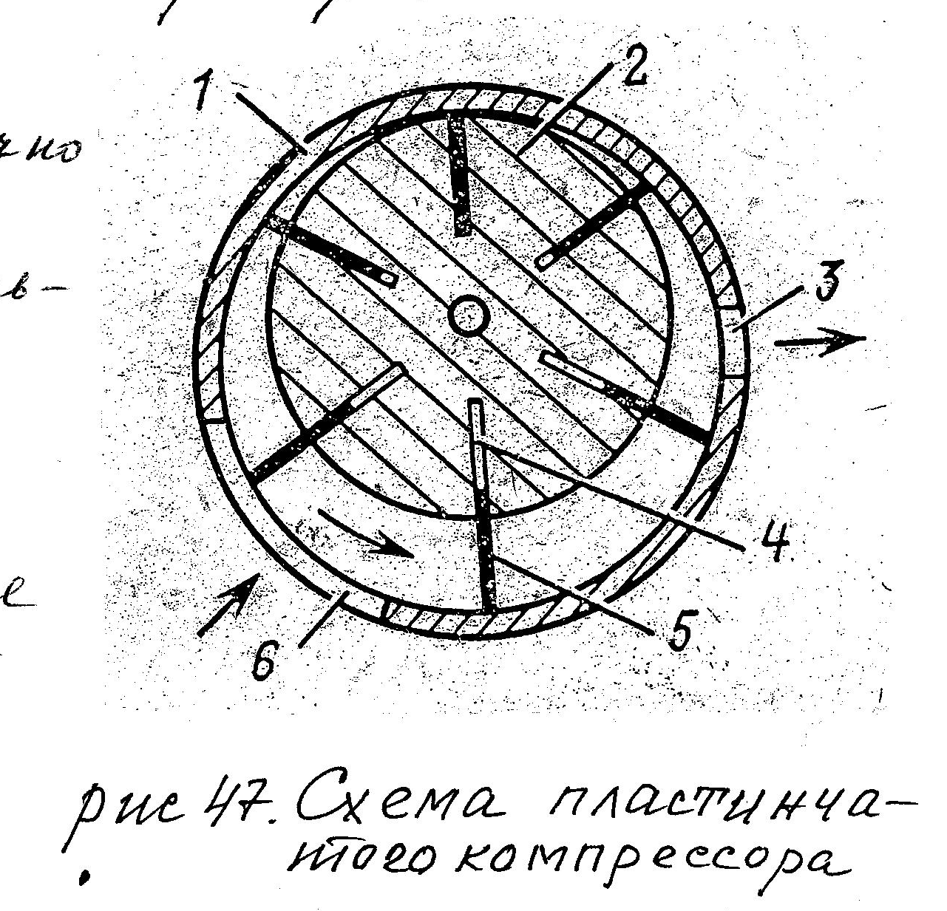

В горной промышленности нашей страны пластинчатые компрессоры распространение не получили.

На рис 48 приведена принципиальная схема винтового компрессора.
РИС 48 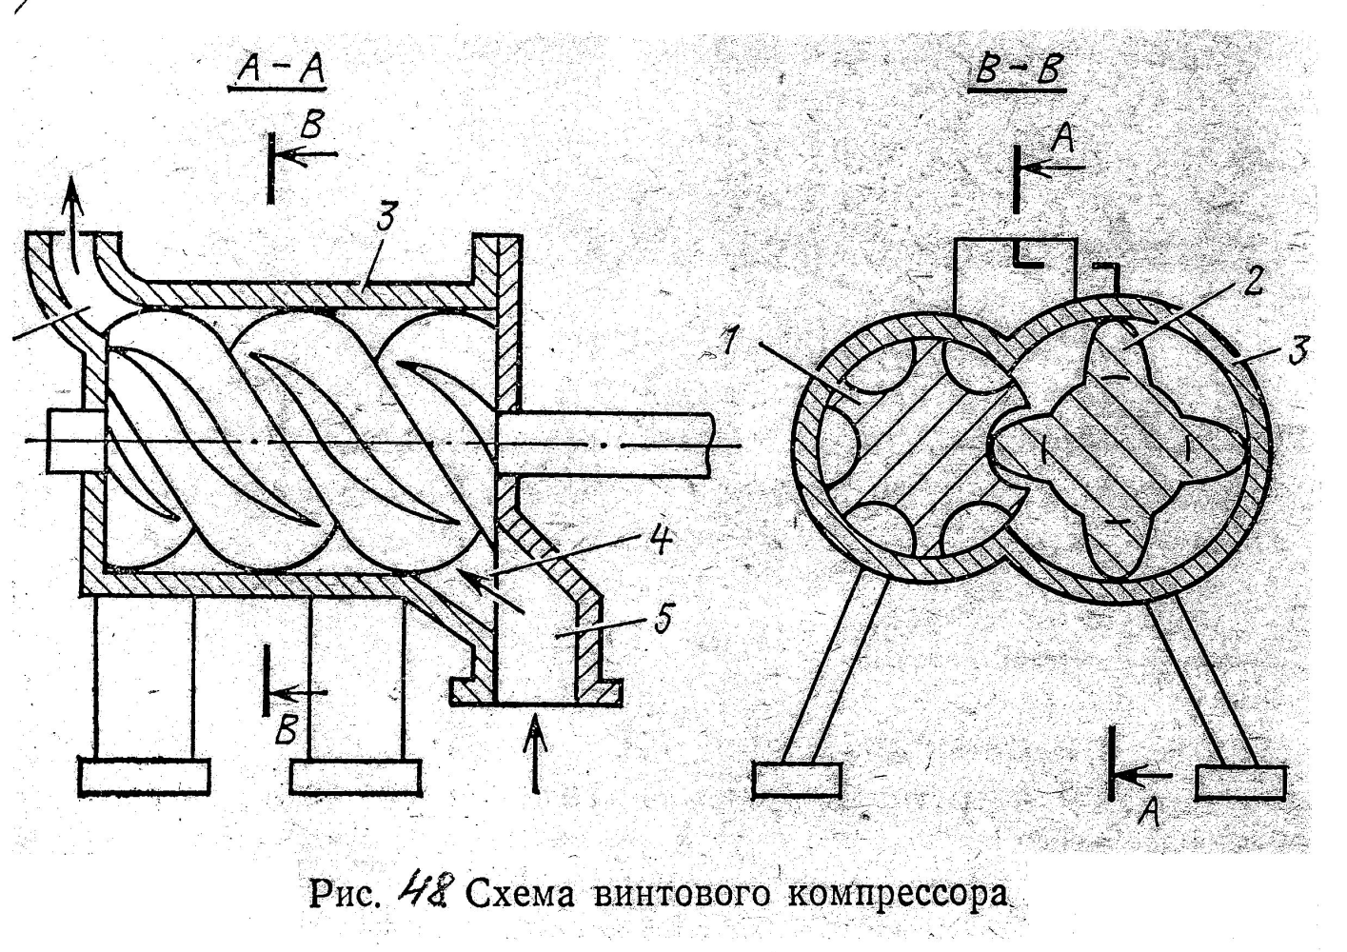

В настоящее время винтовые компрессоры получили широкое распространение в горной промышленности, особенно в передвижных установках (например в буровых станках типа СБШ)
Достоинства: малый вес и габариты (в 10 раз легче поршневых),большая долговечность рабочих органов, надежность и простота в эксплуатации.
К недостаткам: относится большой шум и низкий кпд (ниже чем у поршневых )

РИС 49 принципиальная схема турбокомпрессора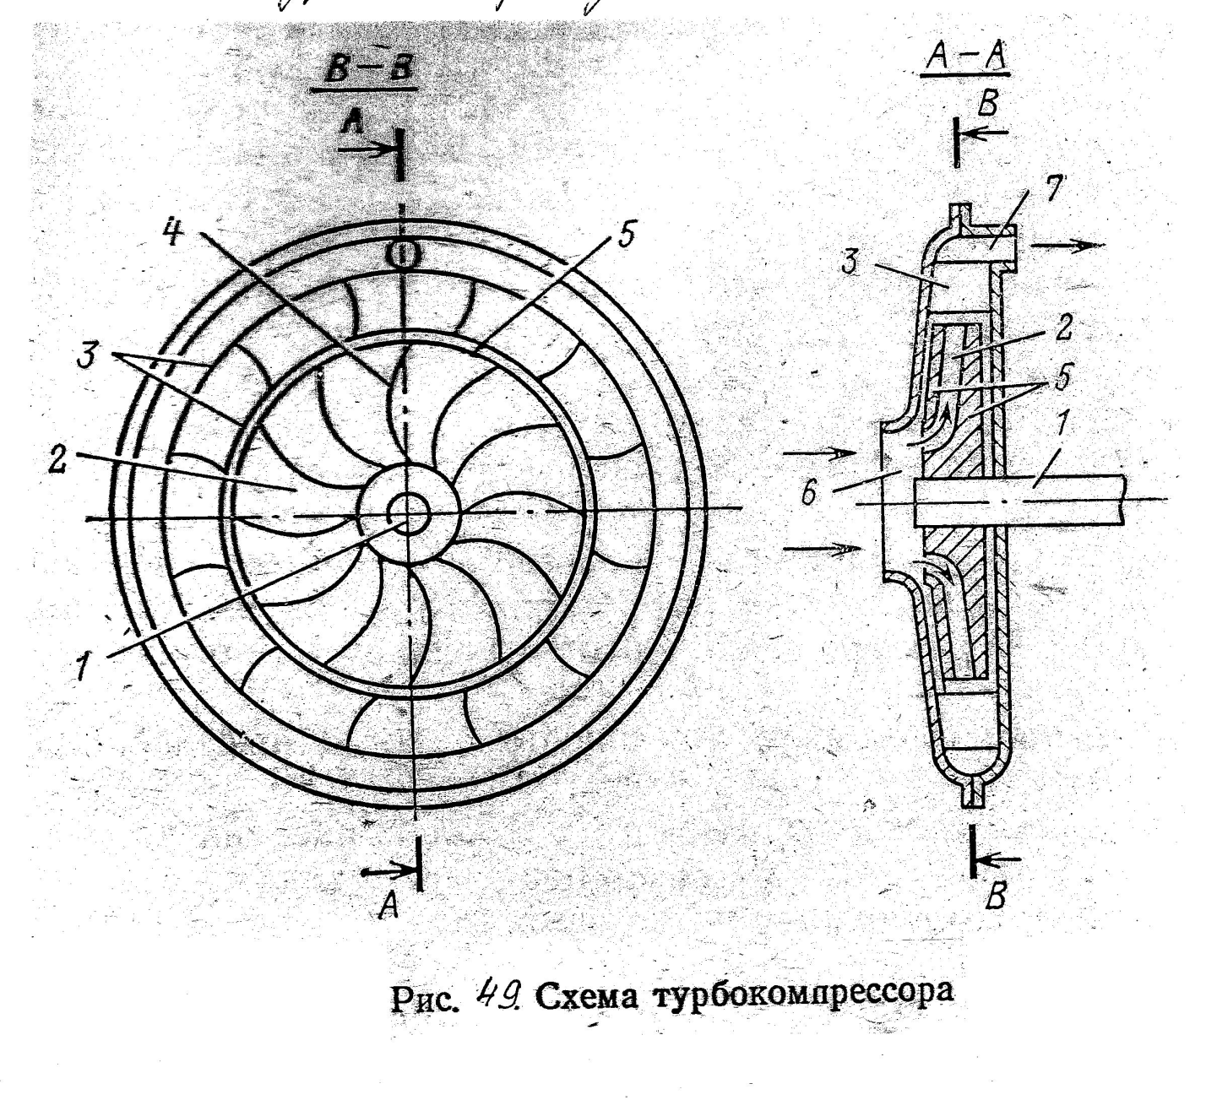

В турбокомпрессорах так же и в ротационных рабочий орган совершает вращательное движение, но в отличие от них воздух перемещается в них не по периферии, а от центра к периферии.
На валу 1 насажено рабочее колесо 5, состоящее из двух дисков, соединенных между собой изогнутыми профилированными лопатками 4. Диски совместно с лопатками образуют каналы 2 для перемещения воздуха. В каналы рабочего колеса воздух поступает из атмосферы через заборный коллектор 6. Одно рабочее колесо может создать давление порядка 0,075 МПа, поэтому для получения на выходе компрессора давлений порядка 0,7-0,9 Мпа ,компрессор должен состоять из 10-12 рабочих колес. В настоящее время турбокомпрессоры широко применяются в стационарных рудничных компрессорных установках большой производительности.

Обратная связь: tanya.chzhanshuki@gmaij.com

